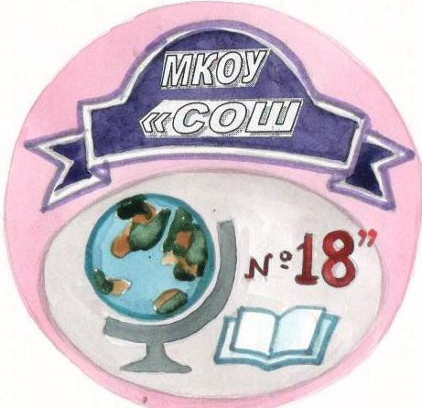
Урок мужества
«Юные безусые герои».
08.02.2014 год каб.№6 13.00 часов
5 «В» класс
Сценарный план мероприятия:
Цель: создание условий для:
- знакомства с историей Дня юного героя-антифашиста
-воспитания патриотических чувств на примере жизни юных героев своей республики
Задача: познакомить с жизнью некоторых юных героев – антифашистов,
воспитывать чувство патриотизма, высоких моральных качеств, любви к Родине
Оформление: интерактивная доска, презентация «Подвиг юных героев КЧР», видеофильм, фотографии юных героев
Ход мероприятия:
1 .Вступительное слово классного руководителя об истории этого Дня юного героя-антифашиста
2. Выступление работника городской детской библиотеки им. Никулина
Курмаз Елены Михайловны (фото 1,2).
3. Сообщения учащихся о некоторых юных героях (фото 3).
4. Стихи, посвященные юным героям (фото 4).
5. Подведение итогов (фото 5).
В мероприятии приняли участие учащиеся 5 «В» класса, присутствовало-22, классный руководитель Хакунова Е.М. и работник городской детской библиотеки им. Никулина Курмаз Елена Михайловна.

Фото 1 фото 2
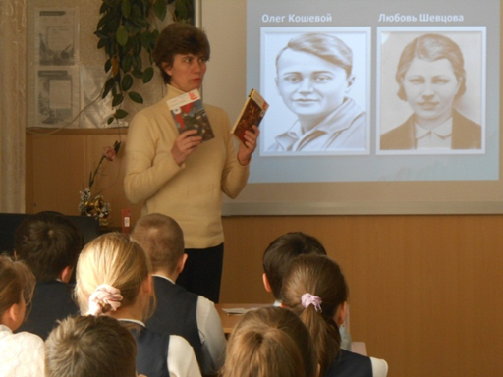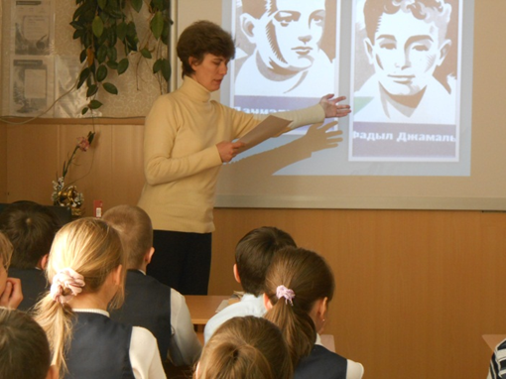
08.02.14
08.02.14г.гг.
Демонстрация книг о юных героях 05. Просмотр фильма о пионерах - героях
Фото-3 фото 4
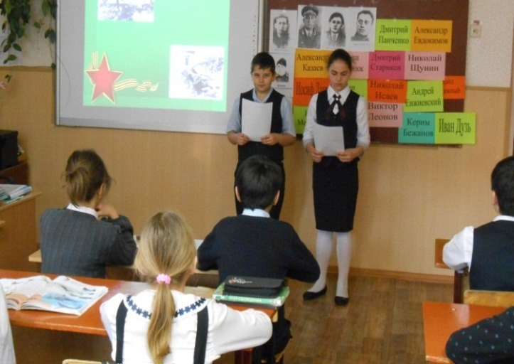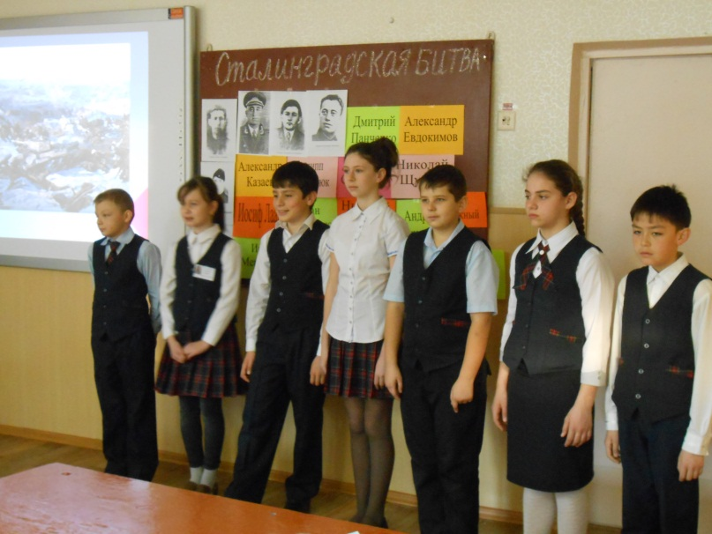
08.02.14.

08.02.14.
Сообщения о юных героях Стихи о юных героях
Фото на память № 5

